JULIO |  | ASIGNATURA: Artes visuales
GUÍA DE APRENDIZAJE
Profesor(a): ___Mariela Ibacache________________________
 | Cuarto Medio Guia 4 ABP Cuidémonos en familia. Manejo de la Ansiedad y Estrés
Unidad: Explorando lenguajes artísticos de nuestra época ( fotografía, Videos)
Objetivo de Aprendizaje: Crear un Slogan para la campaña de autocuidado que represente el manejo de la ansiedad y el estrés, en formato video o fotografía con cartel

Recursos de aprendizaje a utilizar: Guia de trabajo, Imágenes dadas, PC, Internet, Teléfonos celulares. Cámaras fotográficas y o videos. Correos electrónicos. Whatsapp
Instrucciones:
Una campaña publicitaria implica un conjunto de estrategias comerciales que tienen como objetivo dar a conocer el producto o servicio que se busca ofrecer. Esto se logra a través de anuncios distintos pero relacionados, que aparecen en uno o varios medios de comunicación durante un periodo determinado.
Existen varios componentes y recursos publicitarios para llegar y persuadir a los usuarios de utilizar un producto o servicio. La idea de una campaña es llegar a todas las personas y para ello se utilizan diferentes medios ( TV, radio, internet, etc.,) con diferentes recursos tales como Spot, jingles, slogan, afiches, palomas, flyers, pantallas led etc. etc.
En la Asignatura de artes visuales nos propondremos crear un Slogan para nuestro noticiero llamado YouTuRed que dará a conocer todos los productos hechos en las distintas asignaturas con la temática del autocuidado. Este Slogan (recurso publicitario) se llevará a cabo a través de un video (medio publicitario) o una fotografía con un cartel del Slogan escrito creado para aquellos que no puedan grabar si trabajo.

- A continuación veremos el concepto que trabajaremos EL ESLOGAN
- La palabra Eslogan viene del gaélico escoces y significa grito de guerra.
- El eslogan es una palabra o frase corta fácil de recordar, un lema original e impactante, que se utiliza en la publicidad y la propaganda. Es una frase que identifica el producto o servicio y queda en nuestra memoria.
- Por ejemplo debido a la pandemia en todo el mundo y por supuesto en nuestro país se lanzaron campañas de prevención y autocuidados para frenar los contagios. Entre los eslogan podemos encontrar las frases “Este virus lo paramos Todos” “Este virus lo paramos unidos” “Yo me quedo en casa” “Quédate en casa” “El coronavirus No pasa” “Juntos saldremos adelante” “Ayudando te ayudas” “Salvar vidas está en tus manos” “No bajemos la guardia” etc. etc.
- Hace solo un par de días se filtró la noticia que el presidente de EEUU compro el 100% del medicamento Remdesivir por 3 meses, que es la primera terapia autorizada para covid 19. Las criticas llegaron de todo el mundo y por supuesto se asoció con el eslogan de su campaña presidencial que fue “Estados Unidos Primero”
- Una empresa Argentina cuyo eslogan era “una golosina por un beso” cambio su eslogan por estos días a “Un beso virtual por una golosina real”
- Una empresa aseguradora creo el polémico eslogan “Con esto nos Hemos coronado “pues aseguraba que sus clientes contarían con sus beneficios en tan solo 24 horas.

- A continuación pregunta a los miembros de tu familia que productos asocian con los siguientes ejemplos de Eslogan.
Slogan | Respuesta de la familia
“A que no puedes comer solo una”
“Con el cariño de siempre”
“Me encanta”
“No eres tu cuando tienes hambre”
“El secreto está en la masa”
“No te abandona”
“ Hace bebes felices”
“Piensa en verde”
“La buena cepa va por dentro”
“Porque yo lo merezco

- Para desarrollar este ítem de esta guía te invito a poner atención a la publicidad en televisión. En la columna de la izquierda está el nombre del producto. Deberás pones en la columna de la derecha el eslogan de este producto.
Producto o servicio | Slogan
Seguros Sura
Farmacia Cruz verde
Claro
Champion Dog
Ripley
Tottus
Unimarc

- Utilizando este link encontraras un video llamado; Como Hacer un Eslogan”. En el encontraras los tipos de eslogan y los recursos asociados a cada tipo. También encontraras un ejemplo muy didáctico del cómo crear un eslogan y por último la forma como grabar un eslogan correctamente, como veras las inflexiones de voz las pausas el entusiasmo etc. son muy importantes y fundamentales.
- Si te sirve de ayuda para el trabajo principal, construye un mapa conceptual de todos los aspectos a tener en cuenta al crear un Eslogan
https://www.youtube.com/watch?v=DoW57OTNV3g
Si requieres de mayor información en este link encontraras el video llamado “Que es un eslogan” seguramente aclararas más de alguna duda.
https://www.youtube.com/watch?v=FQcELCKh21A&list=RDiKZir-wCjH0&index=5

- Como trabajo principal de esta guía debes crear un eslogan para nuestro noticiero. Recuerda que, nuestra temática es el manejo de la ansiedad y el Estrés. Crear un buen texto para nuestro Eslogan es fundamental (recuerda, se trata de una frase muy corta creada por ti, que represente nuestra campaña manejo ansiedad y estrés y o autocuidado.
- Nuestro noticiero se llama YouTured y en él se publicaran todos los trabajos realizados por los alumnos en las distintas asignaturas en base a este proyecto.
- Debes determinar cómo, donde, quien graba (camarógrafo) y quien dirá el texto del eslogan frente a la cámara (recuerda que no debes salir de casa) (también es posible que hagas ambos papeles con un poco de ingenio)
Juega Ansiedad Relájate Estrés Yoga Autocuidado Cuídate Paz Armonía Tranquilidad Angustia Tensión etc. Etc.
- Luego de grabado tu eslogan envíalo por correo o por Whatsapp. (recuerda que si lo grabas con tu celular será muy fácil enviarlo por Whatsapp.
- Te recomiendo para comenzar a crear tu eslogan hacer un listado de palabras posibles a utilizar y que representan ansiedad, estrés, relajo, etc. Utiliza un diccionario Ejemplos;

Ahora intenta crear frases con estas palabras, recuerda que debe ser una frase muy corta,
Simple y asertiva.
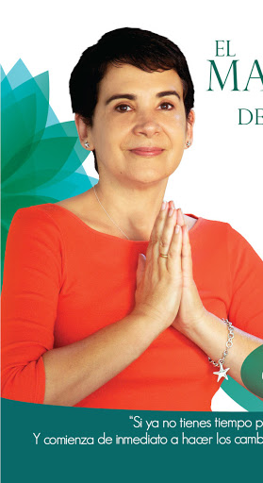
- Como recurso también te dejo algunas imágenes que despierten tu creatividad

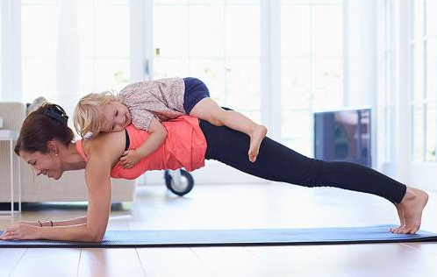

Ahora a crear el mejor Eslogan para nuestra compaña de Manejo de ansiedad, estrés y autocuidado. Recopila ideas con tu familia, pídeles ayuda a tus amigos y parientes por redes sociales y cuando tengas nuestro Eslogan grábalo y envía el video que resulto como mejor idea a mi correo institucional marielaibacache@liceojuanrusqueportal.cl o por whatsApp
Buena surte con tu trabajo espero tus videos a lo largo de este mes.

Indicadores | Muy bueno  7-0 | Bueno  6.0 | Regular  4.0 | Insuficiente  3.0 | Puntaje
Desarrolla su guía recopilando datos e ideas que utilizara en su propuesta Slogan.
Su eslogan denota que está basado en investigaciones graficas con distintas fuentes pues el producto es original y creativo
La grabación de su eslogan implica ideas propias y detalles creativos en la presentación. (voz, locución, locación, vestimenta)
Nota = suma de puntaje : por 3

